РЕСПУБЛИКА ТАТАРСТАН

ИСПОЛНИТЕЛЬНЫЙ КОМИТЕТ АКТАНЫШСКОГО МУНИЦИПАЛЬНОГО РАЙОНА

ПАСПОРТ
внутримуниципального специального школьного автобусного маршрута
№ 7
«Актанышская Кадетская школа-интернат»
______________________________________________________________________________________________________________________________________________________________________________________________________________________________________________________________________________________________________________________________________________________________________________________________________________________________________________________________
(наименование маршрута)

РЕСПУБЛИКА ТАТАРСТАН

ИСПОЛНИТЕЛЬНЫЙ КОМИТЕТ АКТАНЫШСКОГО МУНИЦИПАЛЬНОГО РАЙОНА

«Согласовано»
Руководитель исполнительного
комитета Актанышского
муниципального района
___________Р.А.Ильясов

ПАСПОРТ
внутримуниципального специального школьного автобусного маршрута
№ 7
«Актанышская Кадетская школа-интернат»
______________________________________________________________________________________________________________________________________________________________________________________________________________________________________________________________________________________________________________________________________________________________________________________________________________________________________________________________
(наименование маршрута)

«Утверждаю» «Согласовано»
Директор МУП «Актанышское АТХ» Начальник ОГИБДД отдела МВД
____________________ Рахматуллин Э.М. России капитан полиции по Акта-
«____» _____________ 2023 г. нышскому муницепальному району
________________Шамсиев Р.Р.
«____»__________2023 г.

ПАСПОРТ МАРШРУТА

Протяжённость по 1 маршруту 73,2; по 2 маршруту 232,6 км

Сезонность работы (период работы) по согласованию с органами местного

Самоуправления муниципального образования

Дата открытия и основание Постановление Кабинета Министров Республики Татарстан от 03.08.2006 г. №400; Распоряжение Руководителя исполнительного комитета Актанышского муниципального района от

Дата закрытия и основание

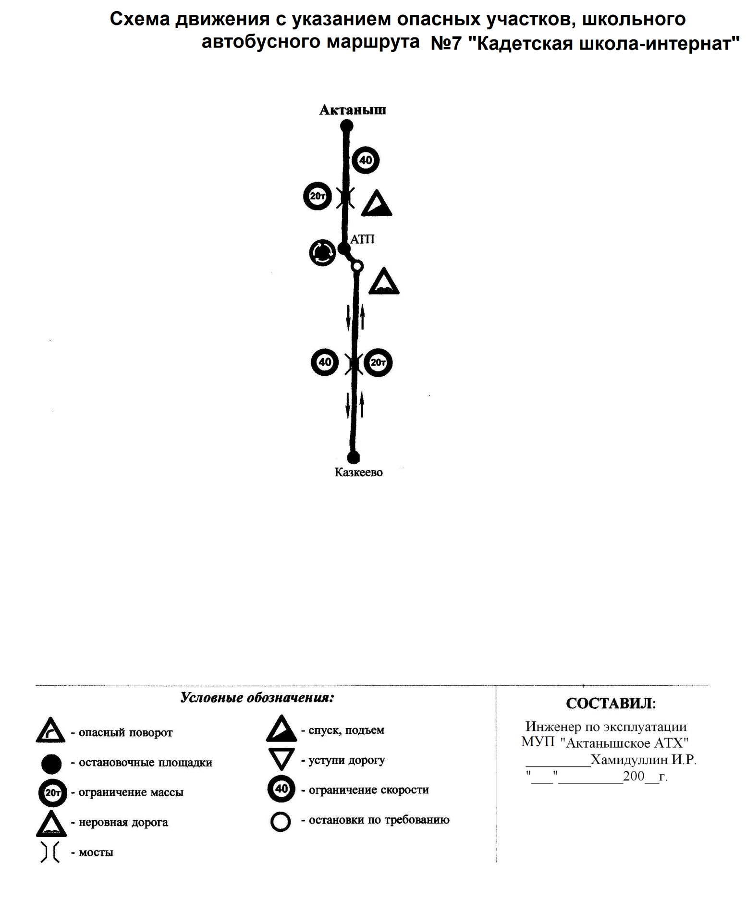

Утверждаю
Директор АКШИ

___________И.И.Ялалов
«___»_________2023 год

Схема маршрута школьного автобуса, осуществляющего перевозку детей ГБОУ «Актанышская кадетская школа-интернат им.героя Советского Союза Х.Заманова»
(общий вид на картографической основе)

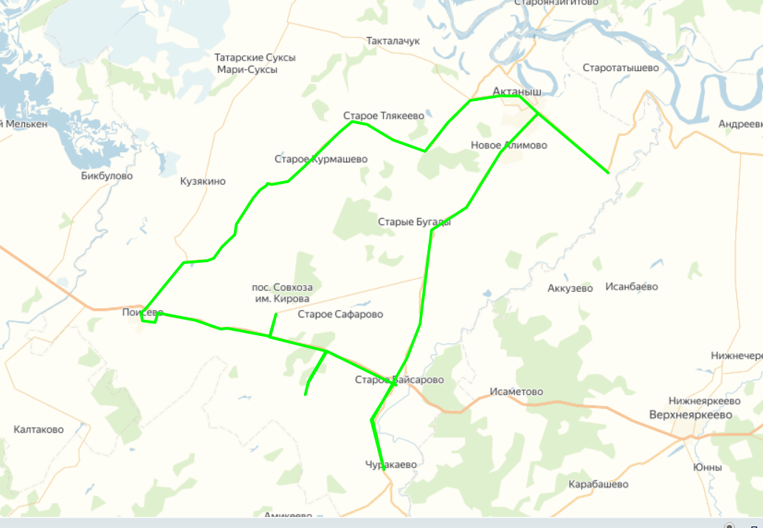

Порядок движения по маршруту:

Понедельник: Актаныш-Ст.Бугады-Чуракаево-Аняково-Поисово-Зубаирово-Чиниково-Ст.Курмашево-Новое-Курмашево-Шарипово-Актаныш-Казкеево.

Пятница: Казкеево-Актаныш- Ст.Бугады-Чуракаево-Аняково-Поисово-Зубаирово-Чиниково-Ст.Курмашево-Новое-Курмашево-Шарипово-Актаныш.

Перевозка детей осуществляется еженедельно - по понедельникам и пятницам.

АКТ
замера протяжённости школьного маршрута №7 «Актанышская Кадетская школа-интернат

«Утверждаю»
Директор
МУП "Актанышское АТХ"
___________ Л.М.Ахметханов.
«___» ____________ 2017 г.
М.П.

Комиссия в составе:
Главный инженер МУП "Актанышское АТХ" Рахматуллин А.М.

ведущий специалист отдела образования Исполкома Актанышского
муниципального района Файзуллин Н.Г.

« 10 » августа 2013 г. произвела замер межостановочных расстояний и общей протяженности внутримуниципального специального школьного маршрута
____№ 7 «Кадетская школа-интернат»____
(наименование маршрута)
Путем контрольного замера на автомобиле марки ПАЗ – 3205, гос. № ВВ 835 16 RUS , путевой лист. №_456, водитель Саетгараев И.А., на стандартной авторезине, а также путем сверки с паспортом дороги комиссия установила:
Протяженность маршрута согласно показанию счетчика спидометра составила по 1 маршруту 73,2 км. ;
2 маршруту 232,6 км.
Среднесуточный пробег по 1 маршруту _198,4 км.
2 маршруту 305,8 км.

Расстояние между промежуточными остановочными пунктами
Наименование  остановочных пунктов | Единица измерения расстояний – км.
Наименование  остановочных пунктов | показание спидометра | расст. между остан. пункт | расст. от нач. пункт
Тыннамасово | 000,0 | 0 | 0
Казкеево | 004,4 | 4,4 | 4,4
Аишево | 011,0 | 6,6 | 11,0
Казкеево | 017,6 | 6,6 | 17,6
Шарипово | 043,2 | 25,6 | 43,2
Актаныш | 058,2 | 15,0 | 58,2
Казкеево | 068,8 | 10,6 | 68,8
Тыннамасово | 073,2 | 4,4 | 73,2
Тыннамасово | 0 | 0 | 0
Казкеево | 004,4 | 4,4 | 4,4
Актаныш | 015,0 | 10,6 | 15
Н.Алимово | 019,7 | 4,7 | 19,7
Султангулово | 025,0 | 5,3 | 25
Ст Бугады | 029,3 | 4,3 | 29,3
Н. Кадерметьево | 036,1 | 6,8 | 36,1
Аккузово | 041,3 | 5,2 | 41,3
Ст. Байсарово | 047,2 | 5,9 | 47,2
Чуракаево | 051,3 | 4,1 | 51,3
Яхшеево | 067,4 | 16,1 | 67,4
Аняково | 083,3 | 15,9 | 83,3
Поисево | 085,4 | 2,1 | 85,4
Зубаирово | 092,3 | 6,9 | 92,3
Атясово | 099,4 | 7,1 | 99,4
Чураево | 102,0 | 2,6 | 102
Чиниково | 104,7 | 2,7 | 104,7
Ст. Курмашево | 110,2 | 5,5 | 110,2
Н. Курмашево | 118,4 | 8,2 | 118,4
Тат. Суксы | 124,8 | 6,4 | 124,8
Тлякеево | 141,5 | 16,7 | 141,5
Шарипово | 146,9 | 5,4 | 146,9
Актаныш | 217,6 | 41 | 217,6
Казкеево | 228,2 | 10,6 | 228,2

Инспектор ДПС ОГИБДД отдела МВД России
по Актанышскому муницепальному району
ст.лейтенат полиции Имамразиев И.И.

Главный инженер МУП "Актанышское АТХ" Рахматуллин А.М.

Ведущий специалист отдела образования
Исполнительного комитета Актанышского
муниципального района Файзуллин Н.Г.

ХАРАКТЕРИСТИКА ДОРОГИ НА МАРШРУТЕ

№7 «Актанышская Кадетская школа-интернат»
(название дороги)

№  п/п | Наименование участка | Категория дороги | Протяженность  участка | Ширина проезжей части | Тип покрытия
1. | Тыннамасово-Казкеево | IV | 10,6 | 7 метров | Асфальто-бетонное
2. | Казкеево-Актаныш | IV | 4,4 | 7 метров | Асфальто-бетонное
3. | Актаныш-Н.Алимово | IV | 4,7 | 7 метров | Асфальто-бетонное
4. | Н.Алимово-Султангулово | IV | 5,3 | 7 метров | Асфальто-бетонное
5. | Султангулово-Ст. Бугады | IV | 4,3 | 7 метров | Асфальто-бетонное
6. | Ст.Бугады-Н.Кадерметьево | IV | 6,8 | 7 метров | Асфальто-бетонное
7. | Н. Кадерметьево-Аккузово | IV | 5,2 | 7 метров | Асфальто-бетонное
8. | Аккузово-Ст. Байсарово | IV | 5,9 | 7 метров | Асфальто-бетонное
9. | Ст. байсарово-Чуракаево | IV | 4,1 | 7 метров | Асфальто-бетонное
10. | Чуракаево-Яхшеево | IV | 16,1 | 7 метров | Асфальто-бетонное
11. | Яхшеево-Аняково | IV | 15,9 | 7 метров | Асфальто-бетонное
12. | Аняково-Поисево | IV | 2,1 | 7 метров | Асфальто-бетонное
13. | Поисево-Зубаирово | IV | 6,9 | 7 метров | Асфальто-бетонное
14. | Зубаирово-Атясово | IV | 7,1 | 7 метров | Асфальто-бетонное
15. | Атясово-Чураево | IV | 2,6 | 7 метров | Асфальто-бетонное
16. | Чураево-Чиниково | IV | 2,7 | 7 метров | Асфальто-бетонное
17. | Чиниково-Ст. Курмашево | IV | 5,4 | 7 метров | Асфальто-бетонное
18. | Ст.Курмашево-Н.Курмашево | IV | 8,2 | 7 метров | Асфальто-бетонное
19. | Н.Курмашево-Тат.Суксы | IV | 6,4 | 7 метров | Асфальто-бетонное
20. | Тат.Суксы-Тлякеево | IV | 16,7 | 7 метров | Асфальто-бетонное
21. | Тлякеево-Шарипово | IV | 5,4 | 7 метров | Асфальто-бетонное
22. | Шарипово-Ямалы | IV | 29,7 | 7 метров | Асфальто-бетонное
23. | Ямалы-Актаныш | IV | 41 | 7 метров | Асфальто-бетонное

Сведения о трассе маршрута
Кем
обслуживается
дорога
Кем  обслуживается  дорога | ДРСУ «Актанышский» Мензелинского филиала  ОАО «Татавтодор»
Наличие мостов (между какими пунктами или на каком километре) и их грузоподъёмность | На 7 км. Мост, ограничение грузоподъемности 20 т.
Наличие железнодорожных переездов (между какими пунктами или на каком километре) и вид их (охраняемы, не охраняемые) | нет
На каких остановочных пунктах имеются съездные площадки | нет
Наличие разворотных площадок на конечных пунктах | нет

ХАРАКТЕРИСТИКА
автобусных вокзалов, станций, автопавильонов и диспетчерских пунктов

Наименов.  сооружений | Наименование  остановочных пунктов, где имеются линейные сооружения | Тип сооружения (деревянн. каменный, кирпичный и т.д.) | Построено по типовому, индивидуальному проекту или помещ. приспособлено | Общая полезная площадь  (в кв.м.) | Наличие помещений для пассажиров (в кв. м.) | Количество касс по продаже билетов | Кем производится регистрация рейсов и диспетчерск. рук-во | Телефон  диспет-чера факс | На балансе чьей организации находятся линейные сооружения
автовокзал | Актаныш | ПСЛ-1 | приспособ. | 288 | 150 | 1 | кассир | 3-18-41, 3-16-85 | МУП "Актанышское АТХ"

